**Python決策樹優化**

**不調參數的情況下test_data預測效果0.54 ; training data 1 =>overfitting**

**並列出各特徵的重要度**

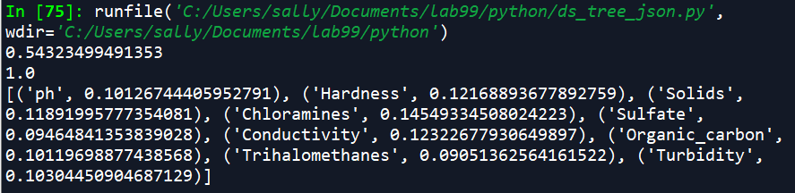

￼**确认最优的剪枝参数**

**可得到max_depth=8時最佳**

**實際測試**test_data預測效果0.6 ; training data 0.7

import matplotlib.pyplot as plt

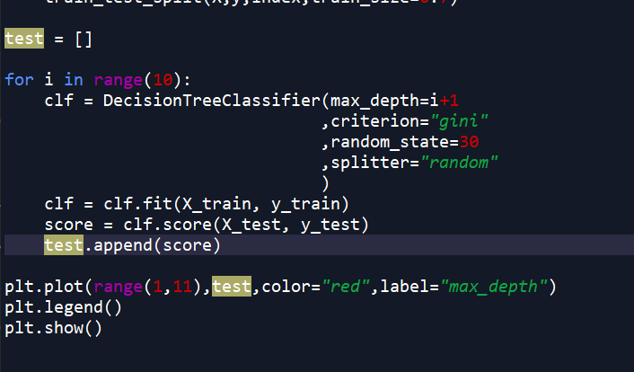

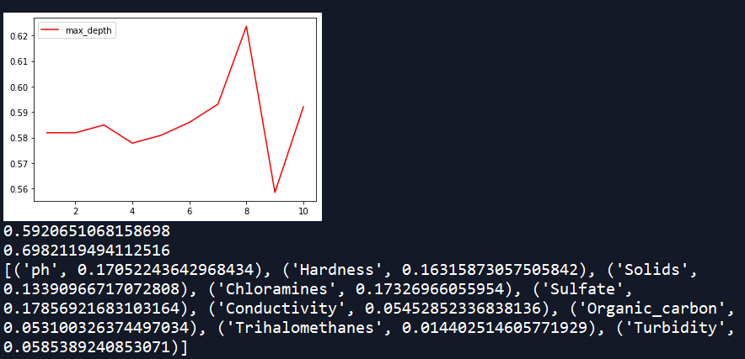

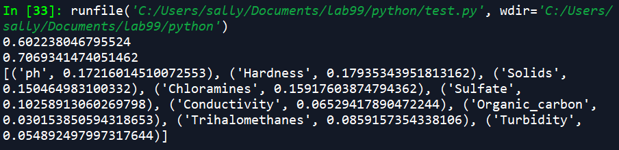

**用网格搜索调整参数得到最佳組合**

**但預測結果0.611**

